
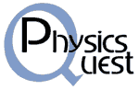
PhysicsQuest

La vida esta llena de misterios. Aunque los profesionales en la física trabajan arduamente para resolver los misterios desde los origines del universo hasta los componentes de la materia en las escalas mas pequeñas, tener conocimientos básicos de la Física pueden ayudarnos a cualquiera de nosotros a responder muchas de las preguntas que enfrentamos cada día – Preguntas como: “¿Por qué es el cielo de color azul?”, “¿Cómo trabaja un Yo- Yo?”, “¿Por qué las burbujas de jabón son redondas?”. En realidad, una de los mas grandes logros de Einstein – la teoría del Movimiento Browniano (Brownian motion) – fue inspirado por una pregunta que involucraba algo aparentemente mundano como el movimiento del polen en un estanque de agua.

PhysicsQuest es una ventura del aprendizaje en el año Mundial de la Física en el 2005 diseñada para impulsar entre los estudiantes el enfrentarse a los misterios científicos que los rodean, precisamente como Einstein enfrento los problemas en su época. El programa esta construido alrededor de una cláusula ficticia del testamento de Einstein, para ser revelado en el quincuagésimo aniversario de la muerte de Einstein, 18 de Abril del 2005, la cláusula incluye una serie de acertijos, que los estudiantes pueden resolver desarrollando 5 experimentos educativos y divertidos. Cada experimento ha sido diseñado con equipos baratos que serán proporcionados a los profesores que registren a la clase en el programa PhysicsQuest.
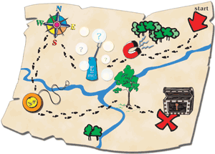
Mientras los estudiantes completan los experimentos de PhysicsQuest y resuelven los acertijos de Einstein, los estudiantes estarán más cerca de localizar el tesoro – un cuaderno de notas que Einstein oculto por más de cincuenta años. A lo largo del camino, los estudiantes de la clase participante entenderán mejor como la física nos ayuda a comprender nuestro mundo. La clase que resuelva todos los acertijos reunirá los requisitos para ganar los premios y obsequios.
El número total de los ganadores tendrán la oportunidad de buscar el cuaderno de notas de Einstein en persona.
Si eres profesor o un padre de familia y consideras que tus estudiantes o hijos formen parte PhysicsQuest inscríbelos al:
Sign-up to participate in PhysicsQuest!

